**SALLE DE LA NONGILE**

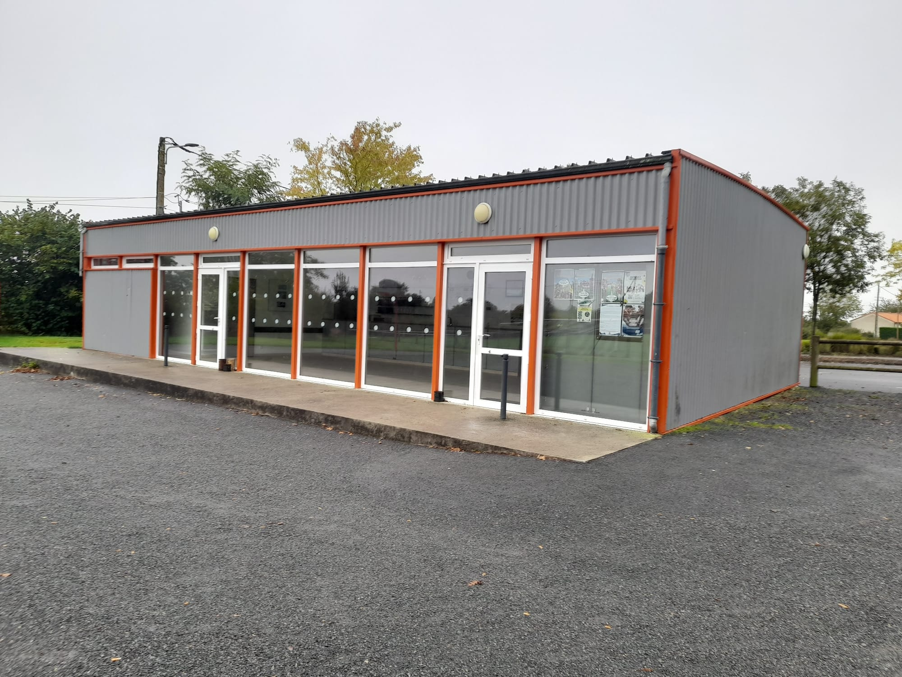

***Extérieur sympa face au terrain de foot et plus loin les étangs !***

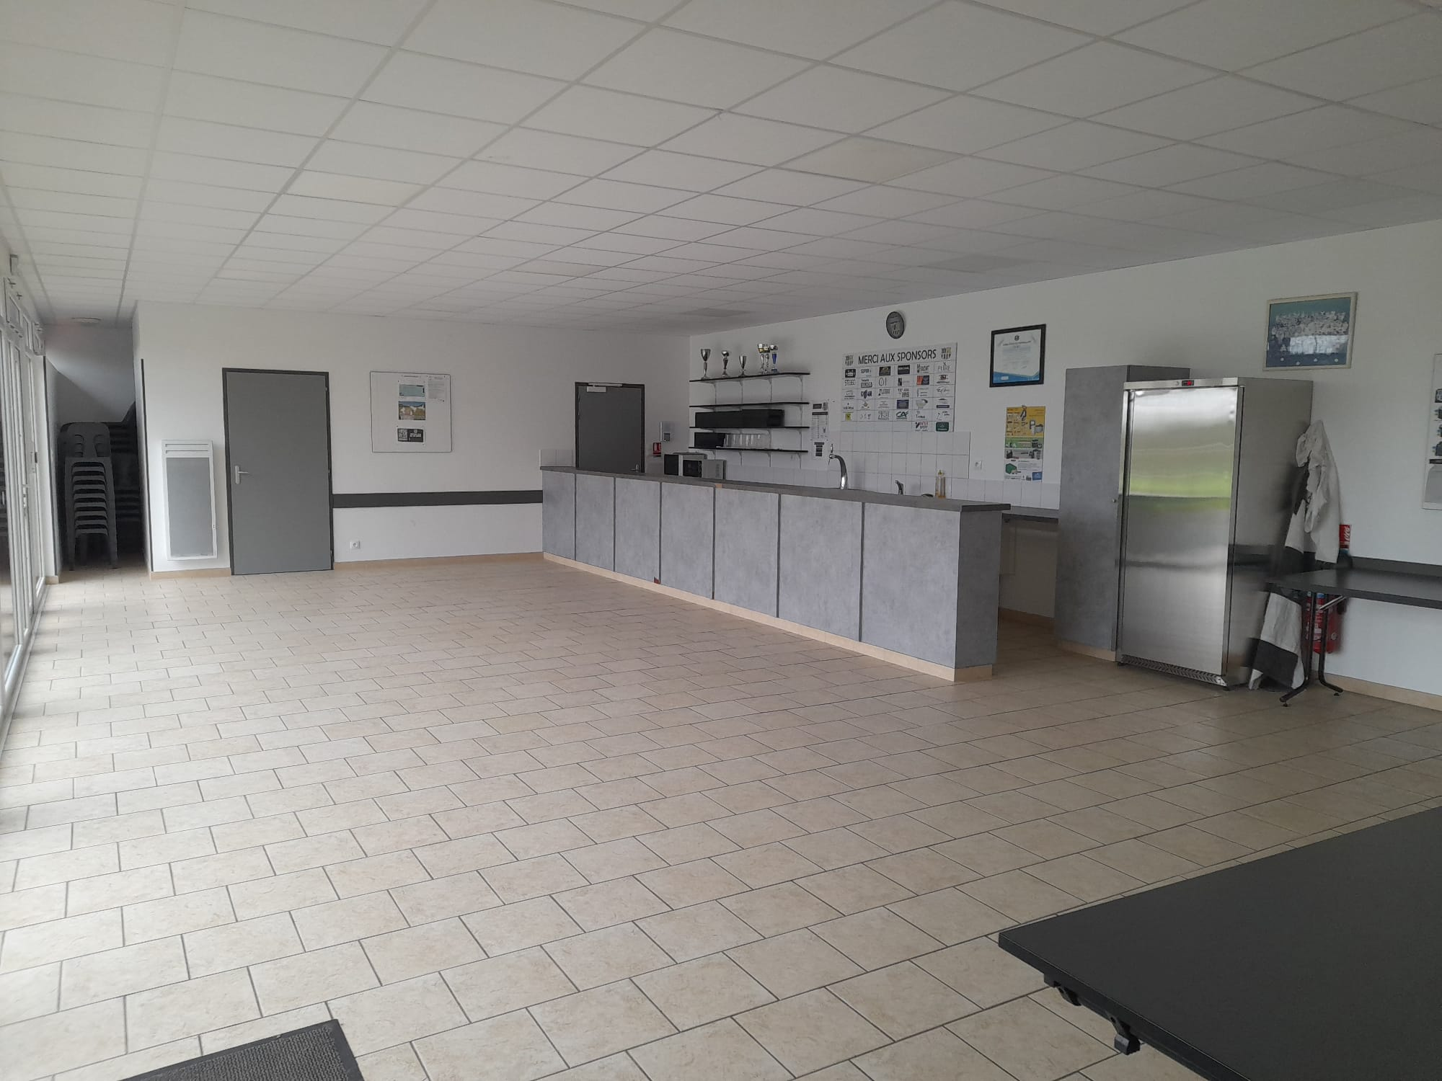

Tables et chaises à disposition avec frigo et micro-ondes. Deux sanitaires sont accessibles. Pas de vaisselle mis à disposition

Pour plus d’informations, contactez la Mairie !